Hayat Yayınları Tanıtım Bülteni
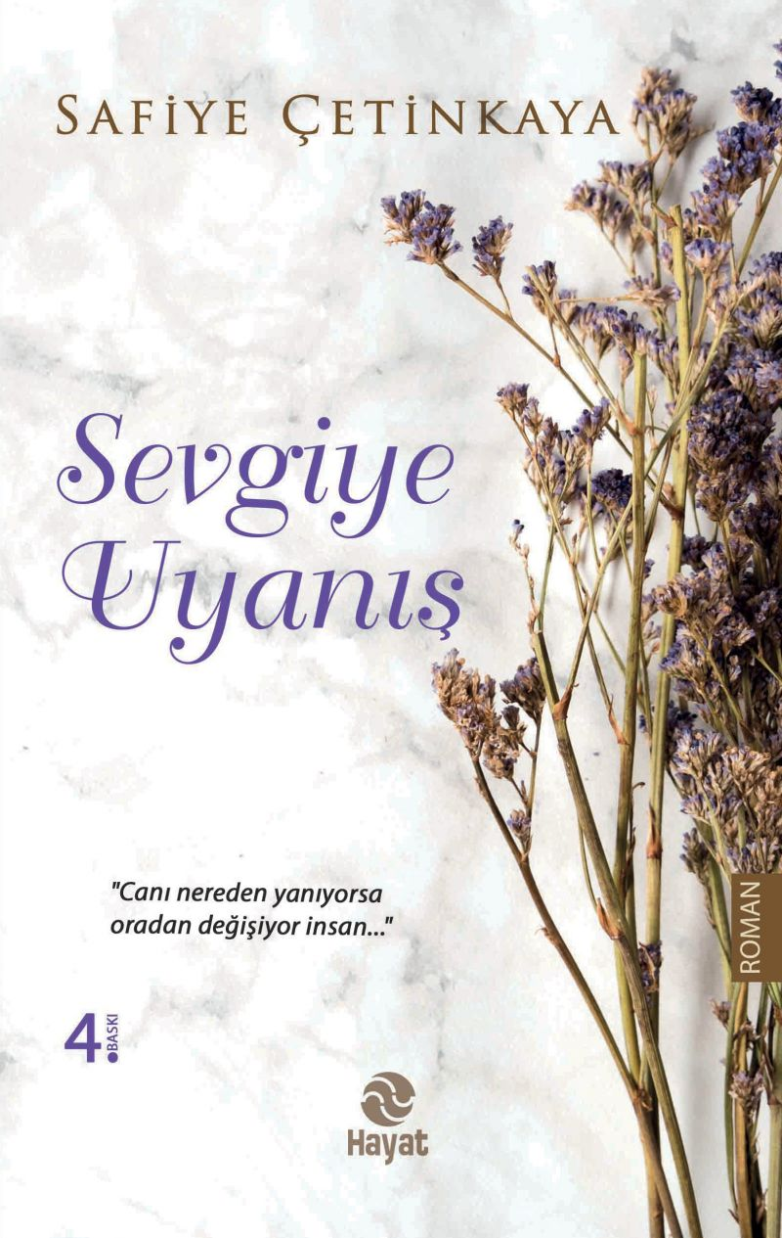 | Eser Adı: SEVGİYE UYANIŞ  Yazar Adı: Safiye Çetinkaya  Tür Serisi: Roman/Edebiyat  Cilt Bilgisi:  Kitap Dili: Türkçe  İç Sayfa: HOLMEN SB 65  Kapak: BRISTOL 230  Selefon Türü: MAT SELEFON  Basım Tarihi: 2024  Sayfa Sayısı: 296  Kitap Boyutları: 13,5 X 21 mm  ISBN No: 9786051513560  Etiket Fiyatı: 390,00 TL
Kitap Tanıtım Yazısı : (Arka Kapak)

“Canı nereden yanıyorsaoradan değişiyor insan...”
Yanmak;Uçurum gibi derinleşen sessizliklerde “En güzel mevsimi bitiyor ömrümün” demek yerine; “Beni merak et, sor beni. Ben öyle iyi olurum” diyecek cesareti bulamamak mıydı? Çareler varken çaresiz kalmak mıydı yanmak? Yoksa sadece ten yakınlığını mı aramaktı? Yanmak belki de yanlış yerlerde yanlış sevdaları aramaktı… Bazen hayat insanı öyle bir noktaya getiriyor ki; her Mecnun Leyla’ya meftun olmuyor… Bazen de her Leyla’nın yüreğinden Mecnun çıkmıyor…
Kitabın detay sayfasına buradan ulaşabilirsiniz :
https://hayatyayinlari.com/kitaplar/safiye-cetinkaya-sevgiye-uyanis-965.html
Hayat Yayınları

